Станок вальцовочный ручной Stalex W01-2х1250

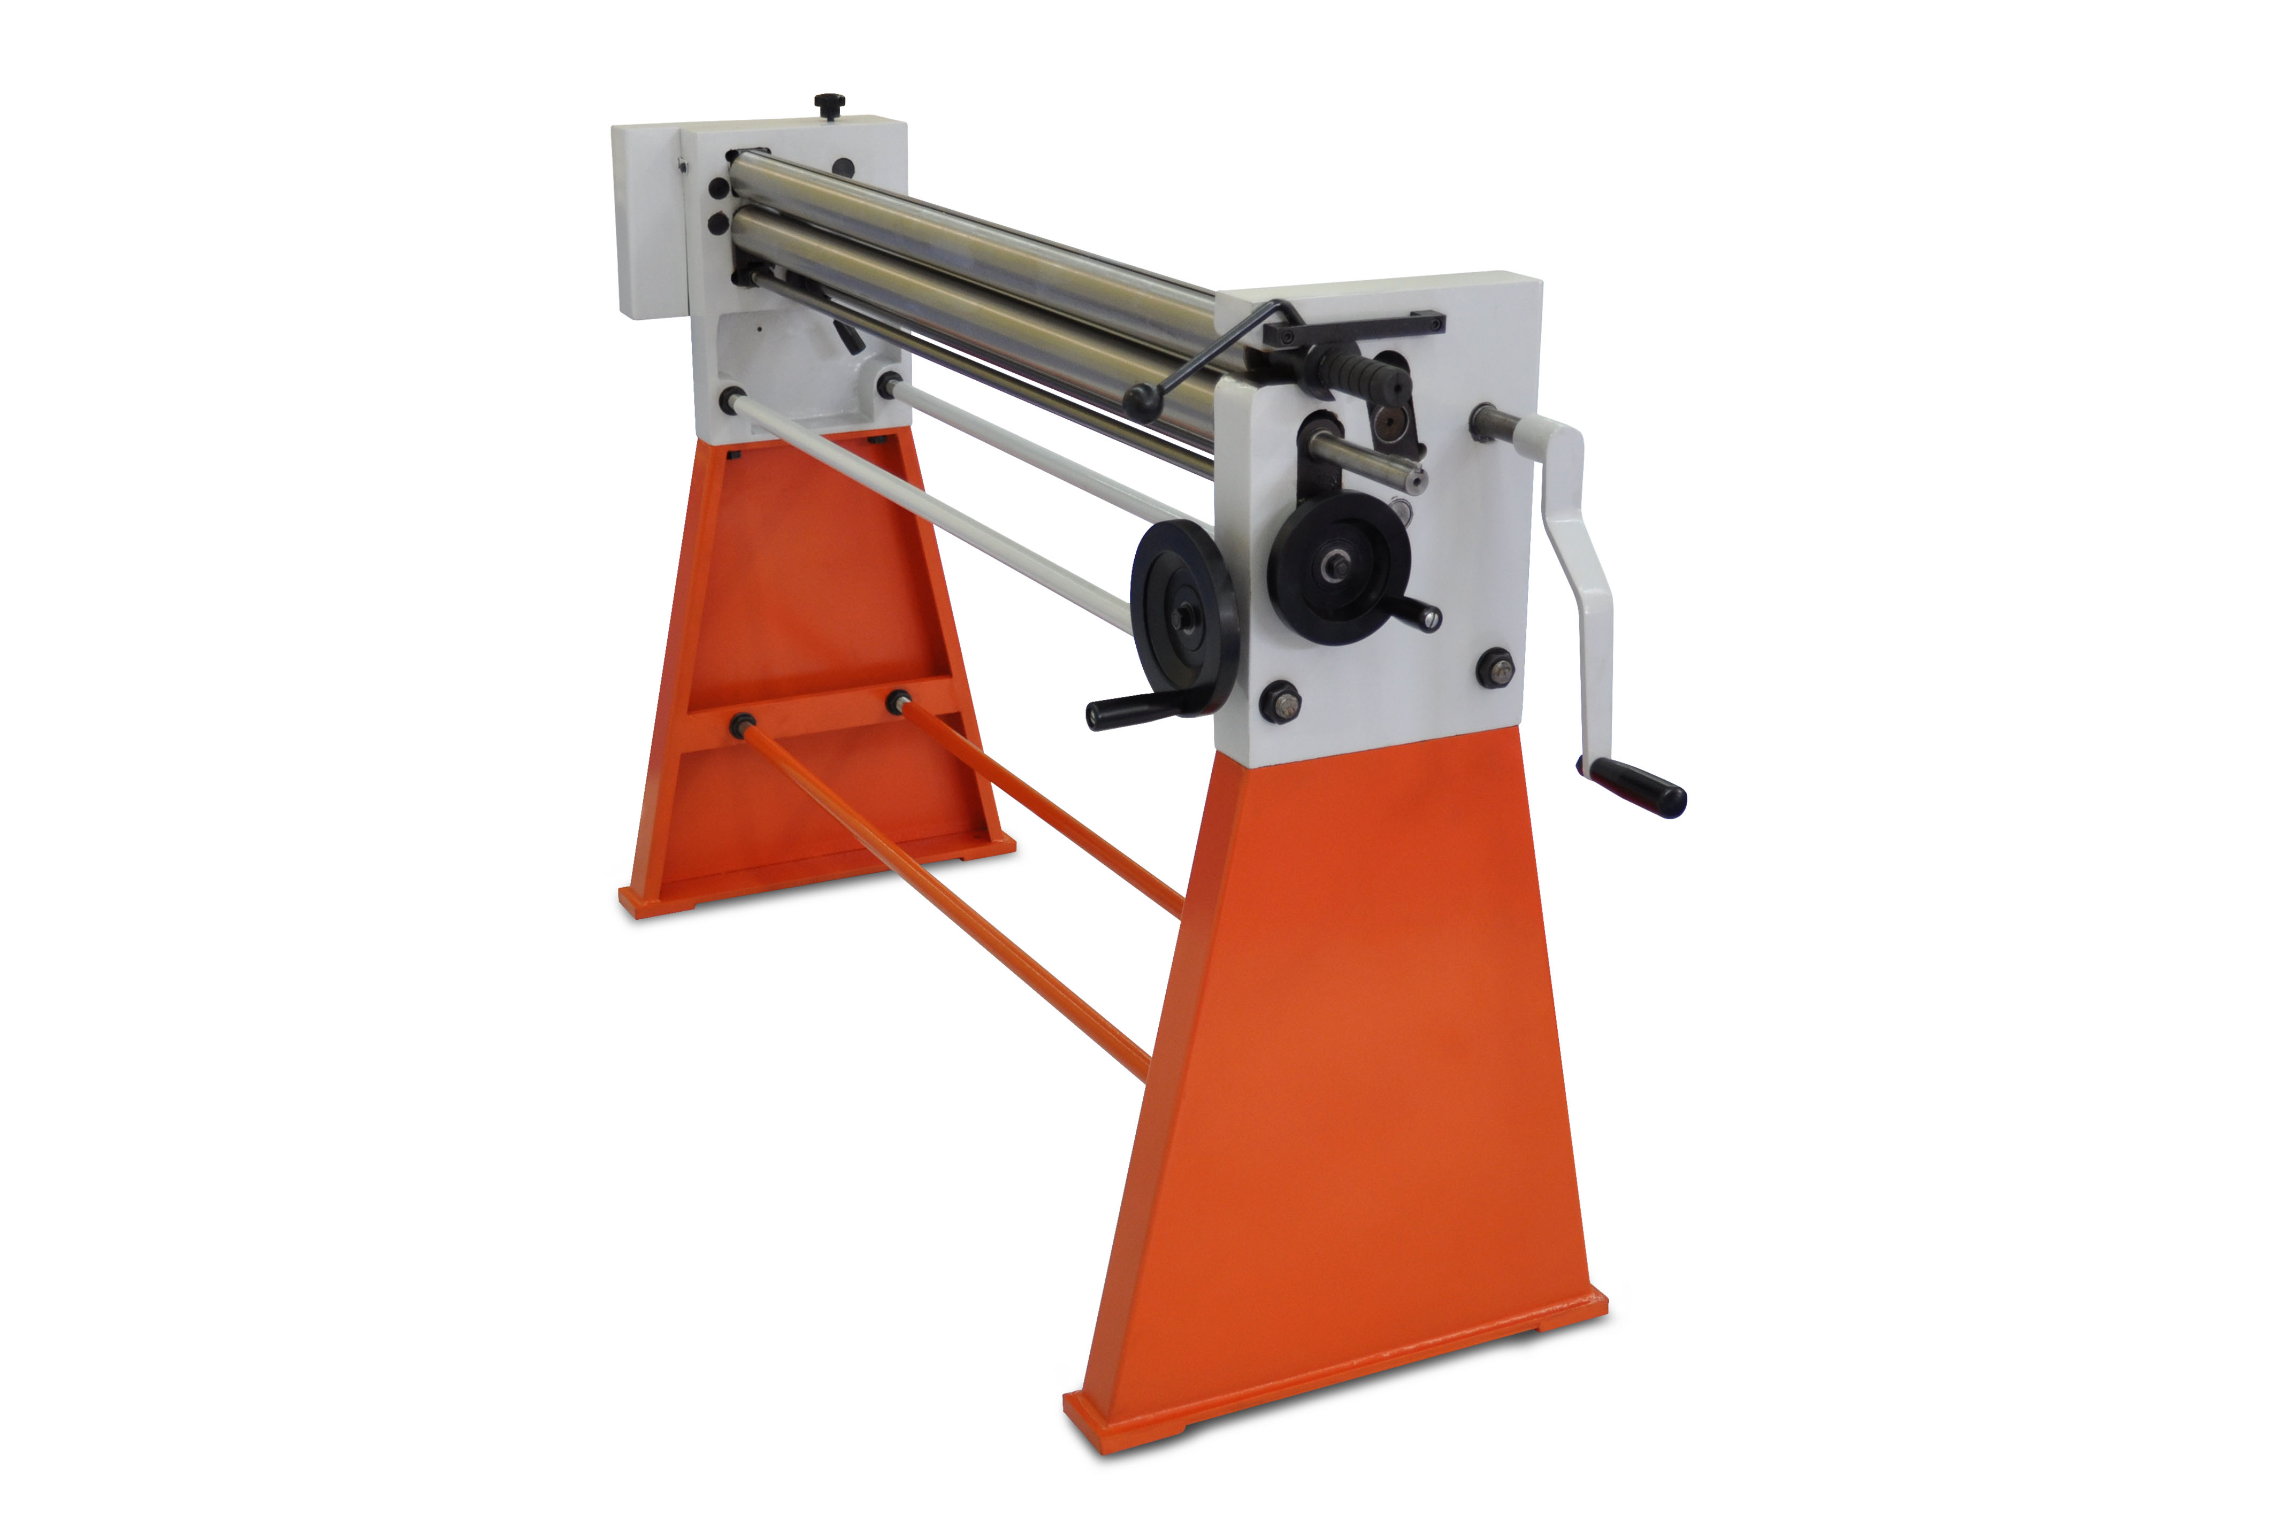

Инструкция по экслуатации

Технические характеристики

Модель | Макс. толщина металла | Макс. ширина подачи металла | Диаметр вала | Габаритные размеры | Вес нетто
W01-2x1250 | 2.0мм | 1250мм | 60мм | 180x50x69см | 223кг
Максимально допустимая толщина при работе с цветными металлами – не более 2,0мм.
Максимальная допустимая толщина листа при работе с низкоуглеродистой сталью (предел текучести σs не должен превышать параметр σs ≤245 МПа) – не более 1,4мм
Максимально допустимая толщина при работе с нержавеющей сталью – не более 1,0мм.
Минимально возможный Ø при работе с низкоуглеродистой сталью 1,4мм – не менее 210мм (т.к. это зависит не только от Ø валов, но и вида, сорта, термообработки материала, а также его длины и толщины). Более точно определить минимальный Ø - возможно только пробной прокаткой.
W01-0.8x2050 | 0.8 | 2050 | 60мм | 2550х500х700 | 290 кг
Максимальная допустимая толщина листа при работе с низкоуглеродистой сталью (предел текучести σs не должен превышать параметр σs ≤245 МПа) – не более 0,8мм
Максимально допустимая толщина при работе с нержавеющей сталью – не более 0,5мм.
Минимально возможный Ø при работе с низкоуглеродистой сталью 0,5мм – не менее 250мм (т.к. это зависит не только от Ø валов, но и вида, сорта, термообработки материала, а также его длины и толщины). Более точно определить минимальный Ø - возможно только пробной прокаткой.

* При работе с макс. толщиной листа – максимальные параметры могут не соответствовать табличным значениям, это связано с разностью коэффициента предела текучести σs, который не должен превышать параметр σs ≤245 МПа при работе с низкоуглеродистой сталью.
** Следует иметь ввиду, что существует минимальная толщина листа с которой может работать машина. Приближенно можно считать, что это 1/3 максимальной толщины. Это связано с тем, что минимально возможный диаметр изделия зависит не только от диаметра валков, но и от упругих свойств материала, и может быть точно определен только пробной прокаткой. В общем случае, чем тоньше и жестче материал, тем больше минимально возможный радиус изделия. Минимальной будет толщина, при которой после обработки листа в нем не образуется (достаточных для формирования готового изделия) остаточных деформаций.

Сохраните инструкцию
В данном руководстве Вы найдете правила техники безопасности при работе на вальцовочном станке, инструкцию по сборке станка, правила эксплуатации и работы на нем, а также деталировку и схему сборки.

Внимание:
При использовании вальцовочного оборудования необходимо соблюдать меры предосторожности в избежание травм и поломки оборудования.

Прочтите инструкцию перед использованием станка
1. Сохраняйте рабочую поверхность чистой. Загрязненная рабочая зона способствует травматизму.
2. Следите за состоянием рабочей зоны. Не используйте станок при высокой влажности. Следите за тем, чтобы все детали станка оставались сухими. Не используйте санок под дождем Используйте станок только в хорошо освещенном помещении.
3. Не пускайте детей в рабочую зону.
4. ХРАНЕНИЕ ОБОРУДОВАНИЯ на складе. Если вы не используете оборудование, все детали должны храниться в закрытом сухом помещении во избежание появлении коррозии, ржавчины. Храните оборудование в помещении недоступном для детей.
5. Правильное использование деталей/ зпч /инструментов. Не используйте детали/инструменты, которые больше/меньше необходимого размера. Используйте все детали/инструменты по назначению.
6. Рабочая одежда. Не одевайте слишком свободную одежду и украшения при работе на станке. Используйте обувь, которая не скользит. Используйте головной убор, длинные волосы рекомендуется собирать.
7. Защита глаз при работе на станке. Пользуйтесь очками, проверенными ударной нагрузкой, каждый раз, когда работаете на станке.
8. Безопасная работа. Используйте тиски или зажим, это безопасней чем использование ремней и позволяет освободить Ваши руки для работы на станке.
9. Следите за чистотой рук. При работе на станке необходимо сохранять руки чистыми и сухими от смазочных материалов и масла. Пользуйтесь инструкцией при смазке и замене деталей.
10. Обращайтесь с инструментами бережно. Ваши руки должны быть очищены от смазочных материалов и масла. Пользуйтесь инструкцией при смазке и замене деталей.
11. Проверка поврежденных деталей. Перед использованием станка необходимо проверить его исправность. Проверьте регулировку, крепеж и монтаж всех деталей. Проверьте возможность поломки подвижных частей и другие условия, которые могли повлиять на нормальное функционирование оборудования. Любую поврежденную деталь необходимо отремонтировать или заменить в сервисном центре, за исключением случаев, указанных в инструкции.
12. Замена деталей и аксессуаров. В обслуживании станка используйте только идентичные/ оригинальные детали. Используйте только те аксессуары, которые предназначены для этого оборудования.
13. Не эксплуатируйте оборудование в состоянии алкогольного или наркотического отравления. Прочтите инструкцию перед применением препаратов, которые могут вызвать заторможенность рефлексов. Если у Вас возникли какие-либо сомнения, не работайте на станке после применения препарата.
14. не становитесь на станок. Если станок перевернут, будьте аккуратны, это может стать причиной серьезной травмы или причиной поломки оборудования.

Распаковка
Монтаж вальцовочного станка производится только после полной распаковки. Проверьте, не затерялись ли какие-либо детали в упаковочном материале, перед тем как выбросить упаковку. Проверьте комплектацию. Если Вы обнаружили, что не все детали в комплекте или какая-либо деталь неисправна, обратитесь к поставщику.

Монтаж и установка
- Прочно закрепите опору(73) с помощью рычага (74), гайки(53), плоской шайбы(40). Затем установите вальцовочный станок на опору с помощью болтов. См. деталировку.
- Отрегулируйте расстояние между валом 1 (19) и валом 2 (52), если это необходимо.
Вы можете отрегулировать расстояние между валом 1 (19) и валом 2 (52) с помощью рукояти (38).
Чтобы уменьшить расстояние между валами, поверните фиксирующий болт (38) по часовой стрелке.
Чтобы увеличить расстояние между валами, поверните фиксирующий болт (38) против часовой стрелки.
- Отрегулируйте расстояние между валом 1 (19) и валом 3 (26), если это необходимо.
Вы можете отрегулировать расстояние между валом 1 (19) и валом 3 (26) с помощью рукояти (38).
Чтобы уменьшить расстояние между валами, поверните фиксирующий болт (38) по часовой стрелке.
Чтобы увеличить расстояние между валами, поверните фиксирующий болт (38) против часовой стрелки.
- Вы можете снять вал 1 (19) при необходимости. Левая сторона вала 1 (19) закреплена с помощью квадратного переходника (17), правая сторона вала 1 крепится к правой стойке (29) с помощью муфты (30).
Поверните ручку (33), откройте входное отверстие правой стойки (29).
Выдавите правую часть вала 1 (19) наружу.
- Переустановка вала 1.
Вставьте заново правую часть вала 1 в открытое отверстие правой стойки.
Поверните ручку (33), поверните муфту (30) вокруг. Таким образом, Вы закрепили вал 1.

Запуск (ввод в эксплуатацию)
Перед использованием проверьте крепеж и сборку машины. Поверните рукоять (24), проверьте, чтобы все шестеренки (6, 12, 10, 68, 71) имели хорошее сцепление между собой. валы 1, 2 и 3 должны быть очищены от остатков металла. См. деталировку.
Изготовление цилиндров
- Вставьте стальной лист между валом 1 (19) и валом 2 (52).
- Поверните рукоять (24) чтобы сформировать металлический цилиндр.
- Если Вас не устроил диаметр изготовленного цилиндра, поверните колесо ручного управления (38) по часовой стрелке для уменьшения диаметра изготавливаемого цилиндра, и против часовой стрелки для увеличения диаметра изготавливаемого цилиндра.
Удалите готовый цилиндр. Поверните ручку (33), откройте входное отверстие правой стойки(29). Выдавите правую часть вала 1 (19) наружу.
Изготовление колец
Полукруглые пазы на правой стороне вала 2 (52) и вала 3 (26) используются для изготовления колец различного размера.
- Вставьте металл в полукруглый паз с правой стороны вала 2 (52) или вала 3 (26).
- Поверните рукоять (24) чтобы сформировать металлическое кольцо.
Внимание:
Не трогайте валы и металлические листы/заготовки во время работы. Не пытайтесь изготовить цилиндры из материалов, для которых не предназначен станок.

деталировка
NO. | DESC. | SPEC. | QTY | NO. | DESC. | SPEC. | QTY
1 | Cover |  | 1 | 38-2 | Handle wheel |  | 1
2 | Washer | 6 | 4 | 39 | Worm shaft |  | 1
3 | Socket screw | M6X10 | 3 | 40 | Washer | 20 | 17
4 | Screw | M10 | 1 | 41 | Pin | 5X30 | 2
5 | Spring washer | 24 | 3 | 42 | Worm lever |  | 1
6 | Gear |  | 1 | 43 | Key | 5X20 | 1
7 | Bushing |  | 1 | 44 | Nut | M12 | 4
8 | Shaft |  | 1 | 45 | Washer | 12 | 8
9 | Star handle | M10X60 | 1 | 46 | Worm wheel |  | 1
10 | Gear |  | 1 | 47 | Adjusting block |  | 1
11 | Screw | M5X8 | 2 | 48 | Adjusting block |  | 2
12 | Gear |  | 1 | 49 | Fixing seat |  | 1
13 | Bushing |  | 2 | 50 | Spring washer | 6 | 5
14 | Screw | M8X8 | 2 | 51 | Screw | M6X16 | 6
15 | Key | 6X30 | 2 | 52 | Shaft |  | 1
16 | Driving shaft |  | 1 | 53 | Nut | M20 | 16
17 | Fixing block |  | 1 | 54 | Pull lever |  | 2
18 | Bushing |  | 2 | 55 | Adjusting lever |  | 1
19 | Shaft |  | 1 | 56 | Adjusting block |  | 2
20 | Key | 5X30 | 1 | 57 | Fixing plate |  | 1
21 | Screw | M4X8 | 1 | 58 | Nut | M16 | 3
22 | Screw | M5X12 | 2 | 59 | Pin | 6X30 | 2
23 | Location seat |  | 1 | 60 | Shaft |  | 1
24 | Crank |  | 1 | 61 | Lock disk |  | 1
25 | handle |  | 1 | 62 | Adjusting block |  | 1
26 | Shaft |  | 1 | 63 | Handle knob | M8X25 | 1
27 | Bushing |  | 4 | 64 | Handle lever |  | 1
28 | Adjusting block |  | 2 | 65 | Location screw |  | 1
29 | Right stand |  | 1 | 66 | Left stand |  | 1
30 | Locking block |  | 1 | 67 | Nut |  | 1
31 | Limit block |  | 1 | 68 | Gearwheel |  | 1
32 | Locking nut |  | 1 | 69 | Gear shaft |  | 2
33 | Lever |  | 1 | 70 | Bushing |  | 2
34 | Handle ball | M10 | 1 | 71 | Gearwheel |  | 2
35 | Socket screw | M6X20 | 2 | 72 | Screw | M12X40 | 4
36 | Nut | M10 | 2 | 73 | Stand |  | 2
37 | Washer | 10 | 2 | 74 | Lever |  | 2
38-1 | Handle wheel |  | 1

Схема сборки

Примечание: Данная инструкция предназначена только для Вашего использования. В связи с постоянным обновлением оборудования, изменения могут быть внесены без обязательного уведомления.

